**00.08.2025**

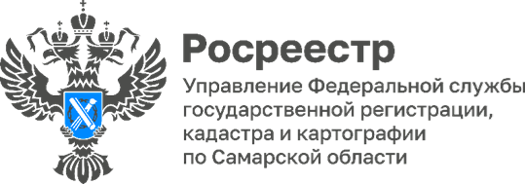

**Календарь Победы. Дипломатический корпус**

Самарский Росреестр продолжает вести «Календарь Победы», перелистывая знаковые страницы истории региона, внесшего огромный вклад в Победу в Великой Отечественной войне.

Город Куйбышев в годы Второй мировой войны стал дипломатической столицей СССР. Сюда был эвакуирован дипломатический корпус, который оставался в городе до августа 1943 года. Городские власти предоставили иностранным посольствам и представительствам лучшие старинные особняки в центре города, принадлежавшие когда-то купцам, промышленникам, высокопоставленным чиновникам. Здесь расположились 23 посольства и военные миссии, а также зарубежный корреспондентский корпус. Сюда прибыл штат работников Наркомата иностранных дел СССР. Здесь готовились важные документы, во многом определившие ход и результаты войны.

Ключевыми были посольства Великобритании (а также ее доминионов Канады и Австралии) и США, через которые шли договоры по ленд-лизу. При посольствах Великобритании и США были созданы военные миссии с чрезвычайными полномочиями. Они являлись координаторами в ответственном и важнейшем деле поставок Красной Армии вооружения и стратегических материалов для нашей оборонной промышленности. В Куйбышеве их сотрудники организовывали встречу в Тегеране 1943 года, открытие второго фронта в Европе и против Японии.

Важным вопросом, решаемым дипломатами в Куйбышеве, было создание национальных воинских подразделений в РККА. Для этого с диппредставительствами Польши и Чехословакии в городе находились военные миссии этих государств.

Представительство Французского Комитета Национального Освобождения организовало создание авиаэскадрильи «Нормандия». С этими миссиями обсуждали развитие движения сопротивления. В Куйбышеве решались вопросы сдерживания от нападения Японии и подготовки войны с ней. Для этого в город прибыли дипломаты Китая, Монголии, Тувы. С посланцами Кубы и Мексики формировали будущее послевоенное окружение США дружественными СССР странами. Дипломаты Швеции и Бельгии развивали движение сопротивления в Европе и решали вопросы по Балтийскому морю.

В 1941-м правительствами Польши и СССР была подписана Декларация о дружбе и взаимопомощи. 13 октября 1942 г. между правительствами СССР и Австралии были установлены дипломатические отношения.

Иностранные посольства выражали свое уважение ратному подвигу советских воинов-освободителей. Так **норвежский посол Р.Андворд** 14 августа 1943 г. сдал свою кровь на Куйбышевской станции переливания крови, адресовав неизвестному солдату следующие строки: *«Пройдут столетия, и дети Советского Союза и других свободолюбивых народов с горящими глазами будут читать в книге истории главу «Храбрый русский солдат спасает цивилизованный мир». Со всех концов Норвегии несутся мысли о победоносной Красной Армии с благодарностью за мощное усилие в борьбе против общего врага. Я отдаю кровь из моего сердца».* Кровь Р.Андворда была перелита старшему лейтенанту Петру Цевко, который находился на лечении в г. Куйбышеве.



Материал подготовлен Управлением Росреестра по Самарской области